**Первая младшая группа *«Капельки»***

23 февраля – это государственный праздник в РФ, особый праздник для нашей страны, его отмечают повсеместно, и дома, и на работе. Мы поздравили всех пап и дедушек, дарили подарки сделанные своими руками.

8 марта принято поздравлять всех женщин, особенно мам, говорить им теплые слова, дарить цветы и подарки.

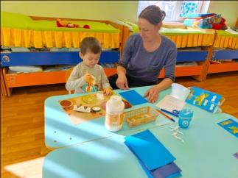 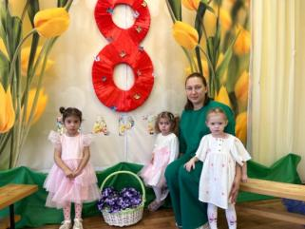

В период детства дети младшего возраста только начинают познавать мир. В этот период их жизни необходимо систематически передавать детям в увлекательной форме разнообразную информацию о важности соблюдения правил дорожного движения. Важно ребенка не пугать улицей, а наоборот, развивать в нем ответственность, уверенность, внимание.

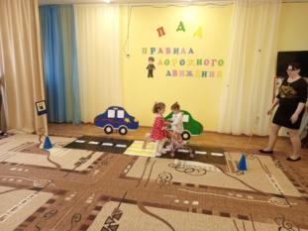 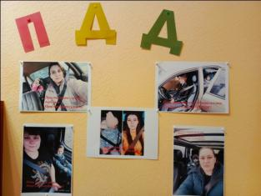

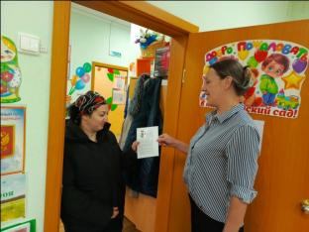 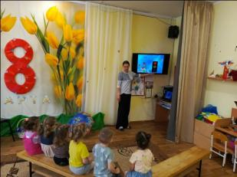

Неделя ПДД и основ безопасности жизнедеятельности. Малыши с большим интересом рассмотрели искусственный огонь, познакомились с пожарной машинкой. С помощью аппликации закрепили знания темы: «Огонь».

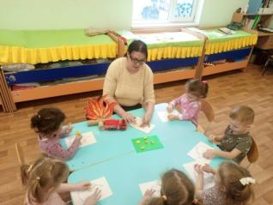 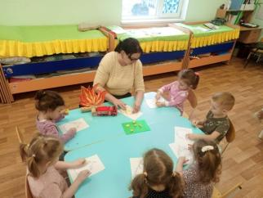

Прошло родительское собрание на тему «Развитие речи детей через сказки» 2-3 лет в условиях семьи и детского сада. В ходе собрания был проведен мастер класс «Изготовление атрибутов к театру по сказке «Репка». Проведена консультация на тему: «Как правильно подобрать сказку в раннем возрасте, с какой интонацией ее читать и, как заинтересовать ребенка для слушания сказки».  
